一、网络总体拓扑设计
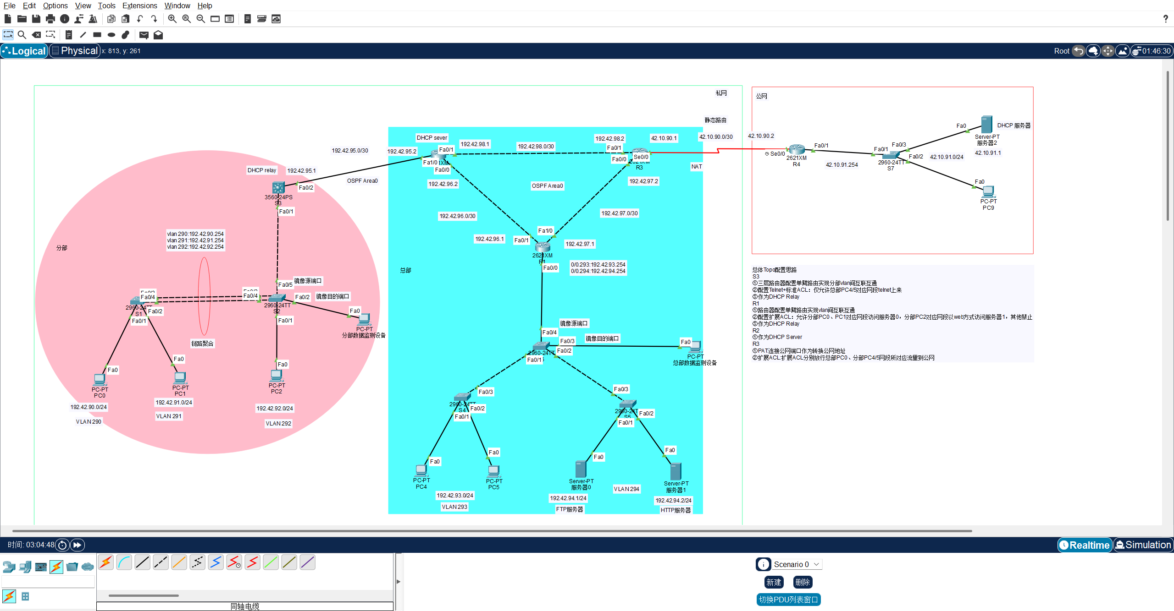
图1 网络拓扑

二、分部配置
为满足分部终端设备的网络互通需求，实现IP地址的自动分配、网络流量的监控以及链路可靠性的提升，需通过三层交换机、路由器构建合理的网络架构，完成VLAN划分、单臂路由、DHCP中继与服务、端口镜像及链路聚合等配置，三层交换机S3与R2之间配置OSPF同步路由信息。
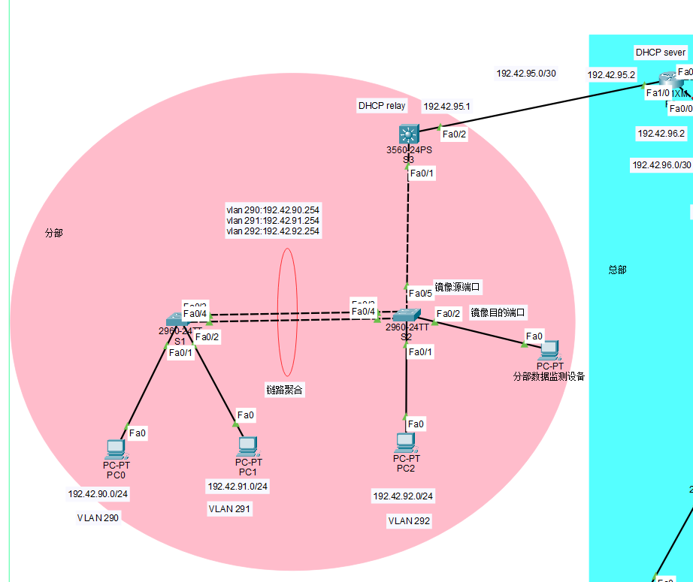
图2
S1：作为接入层交换机，连接PC0（VLAN 290）、PC1（VLAN 291），通过链路聚合与S2互联。
S2：作为接入层交换机，连接PC2（VLAN 292），通过Trunk链路与S3对接，同时配置端口镜像监控流量。
S3：作为三层核心交换机，开启路由功能实现VLAN间互通，配置DHCP中继指向R2，通过OSPF与R2同步路由。
R2：作为DHCP服务器，为三个VLAN分配IP地址，通过OSPF与S3实现路由互联。

1.DHCP配置
R2作为DHCP Server创建了分部三个VLAN的地址池
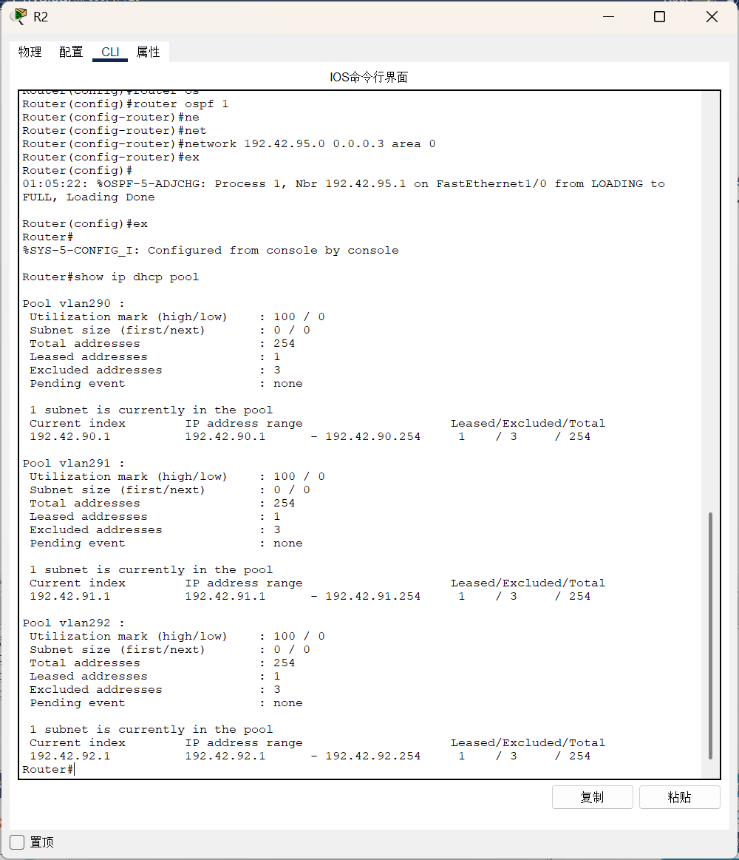
图3 分部地址池
在S3上配置DHCP中继，需要指向DHCP Server
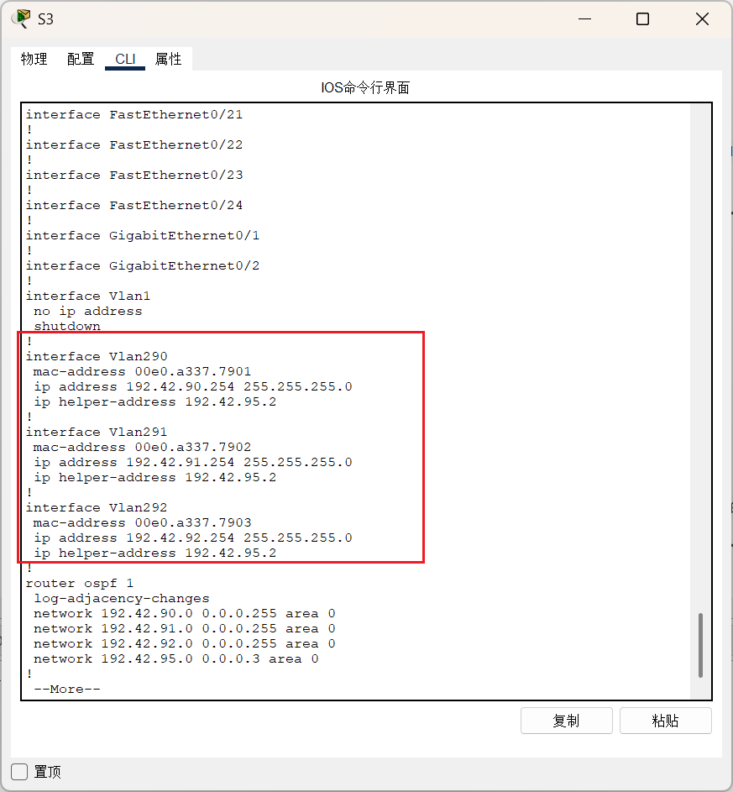
图4 DHCP中继配置

2.三层交换机配置单臂路由实现VLAN间互联互通
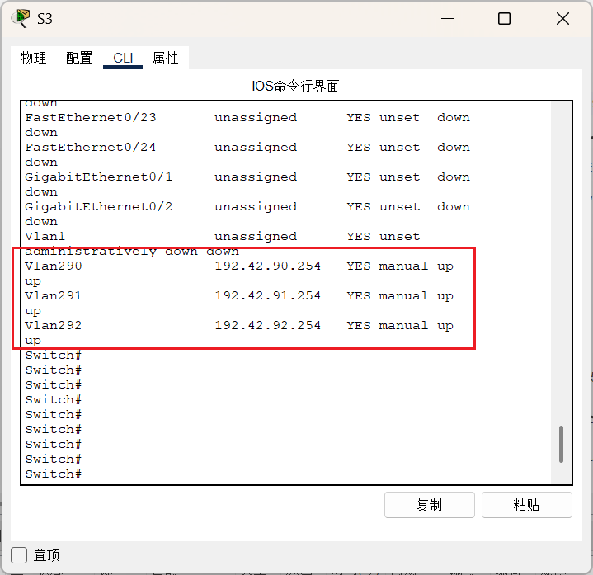
图5
以PC0为例查看自动获取的IP地址（需开启DHCP功能）
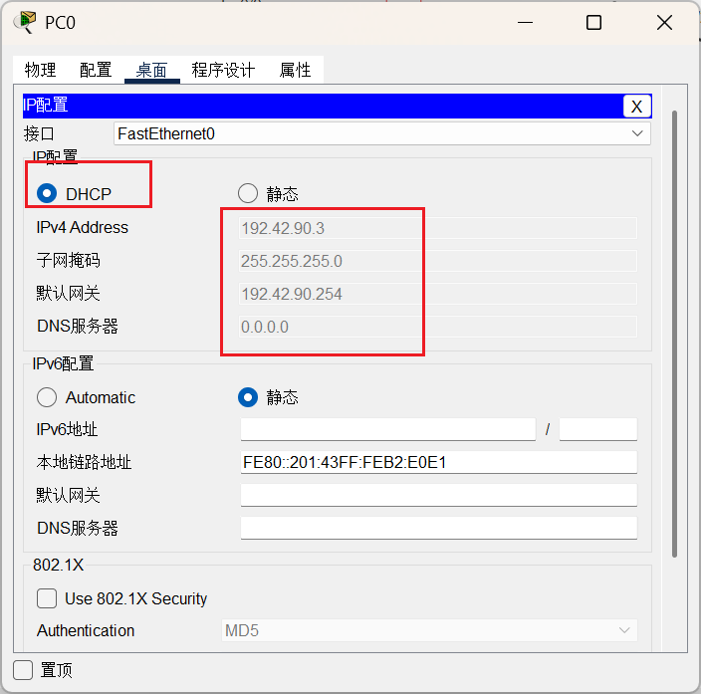
图6 PC0自动获取的IP信息
PC0、PC1、PC2可以互相Ping通
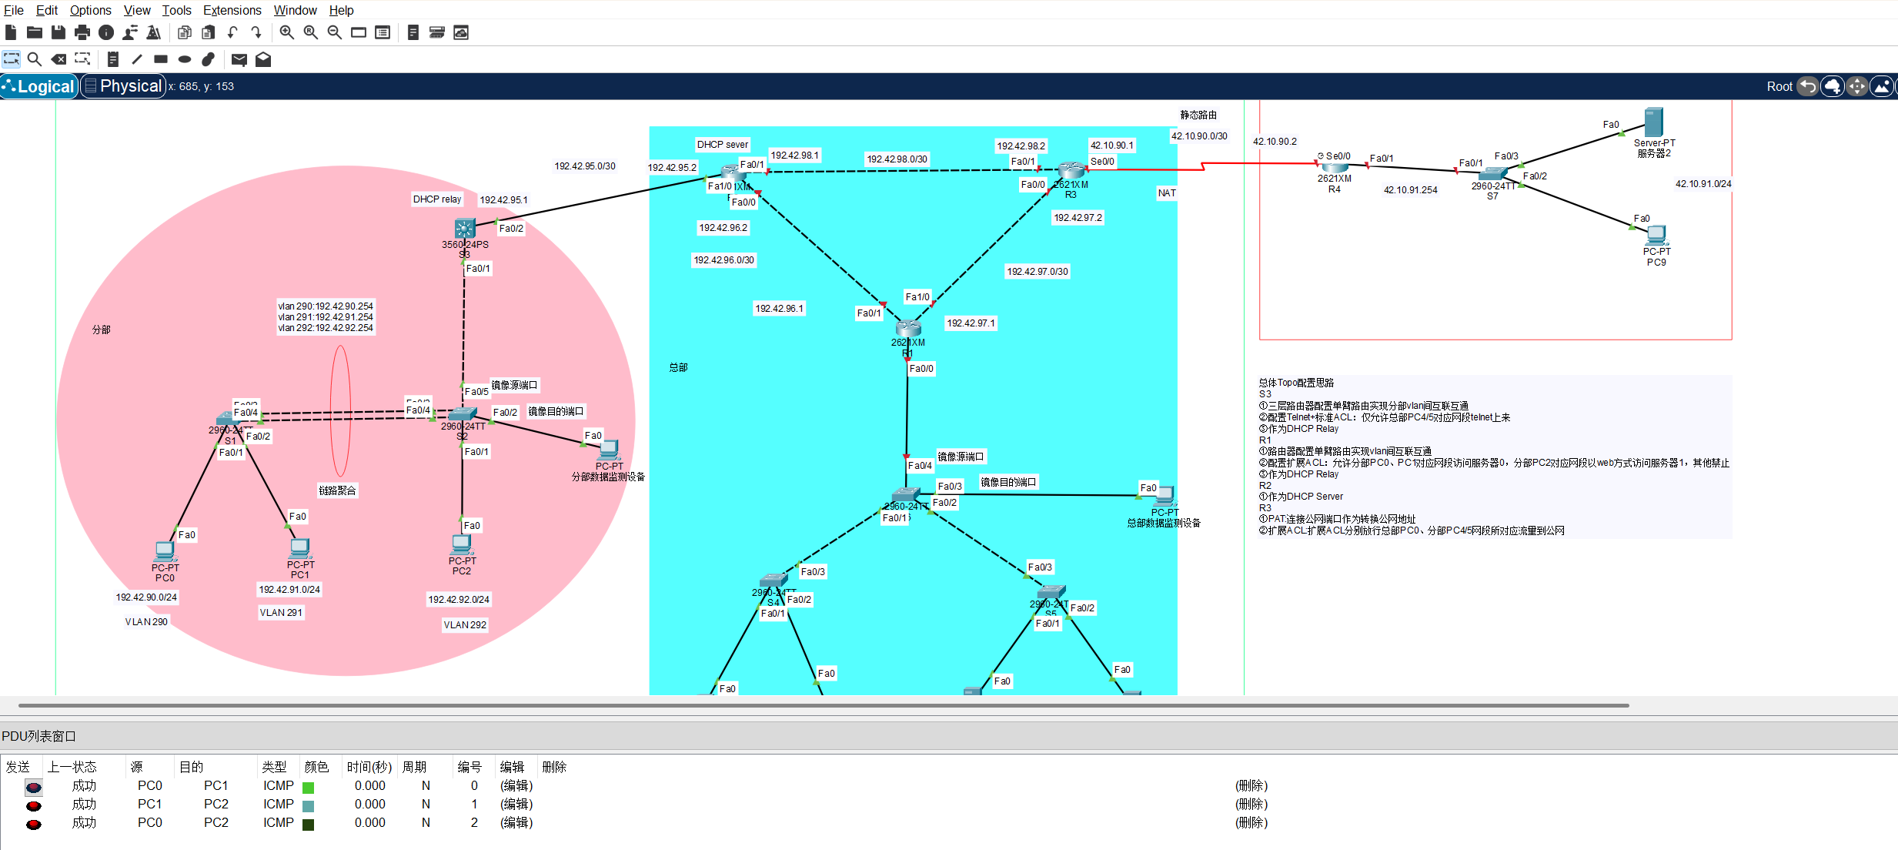
图7 VLAN间互联互通结果

3.链路聚合
在S1、S2上配置的端口聚合，根据下图可以观察到聚合组1已经正常运行,由Fa0/3、Fa0/4组成，采用静态模式运行，当前状态稳定可用。
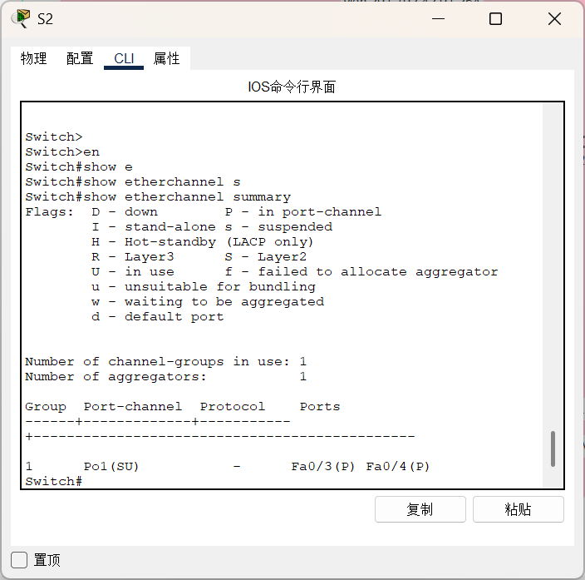
图8 S2链路聚合
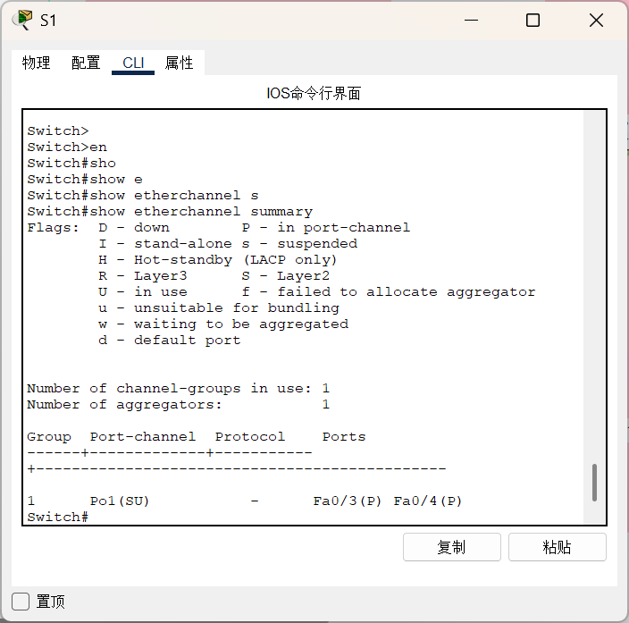
图9 S1链路聚合
当Down掉Fa0/4端口对应的链路，仍可实现VLAN间互联互通
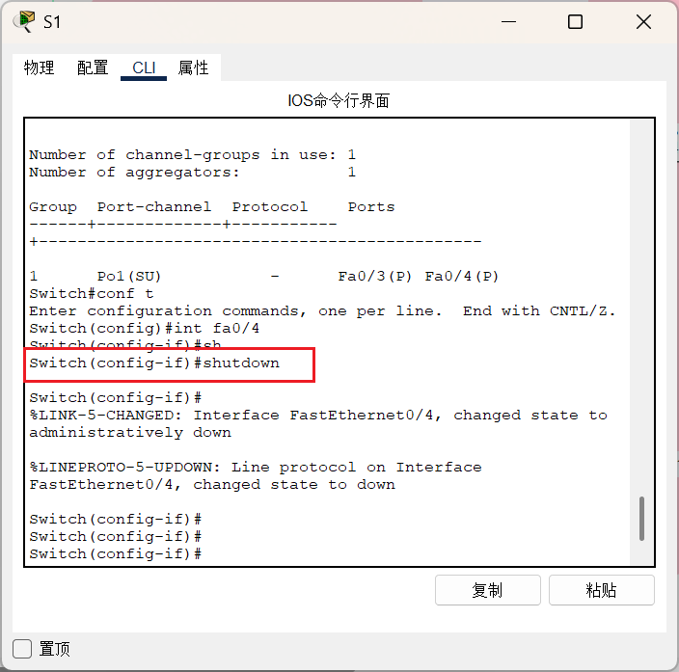
图10 关闭Fa0/4端口
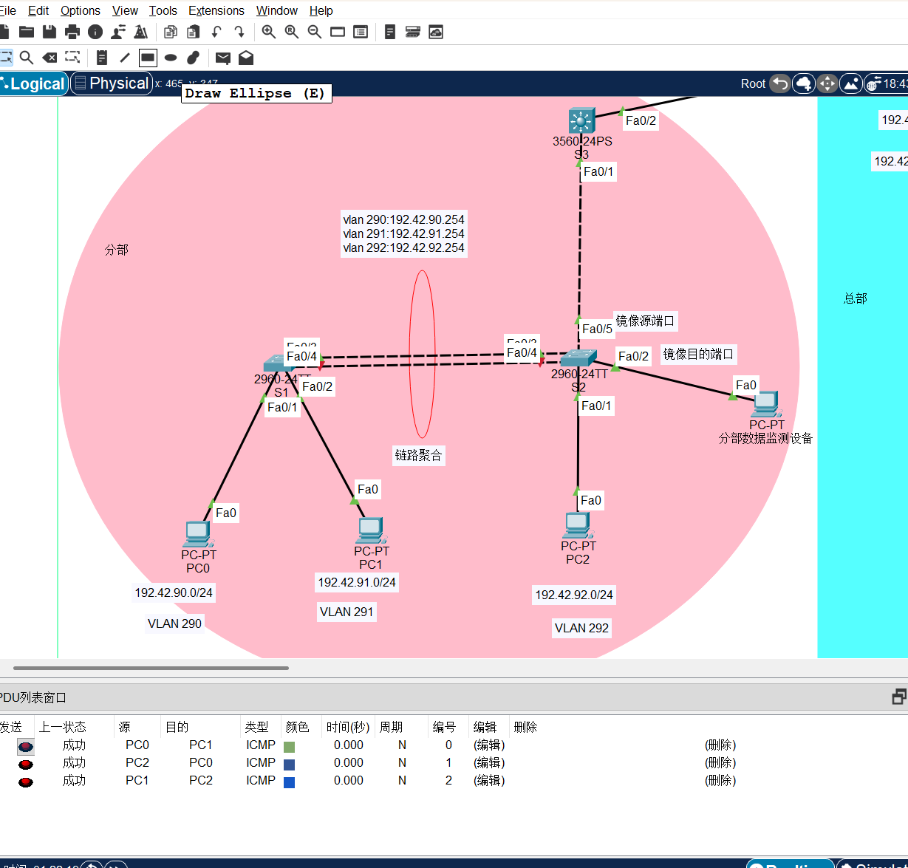
图11 链路聚合验证

4.端口镜像
将S2端口Fa0/5作为镜像源端口，Fa0/2作为镜像目的端口，将数据镜像到分部数据检测设备,且仅对进入Fa0/5的数据进行镜像。
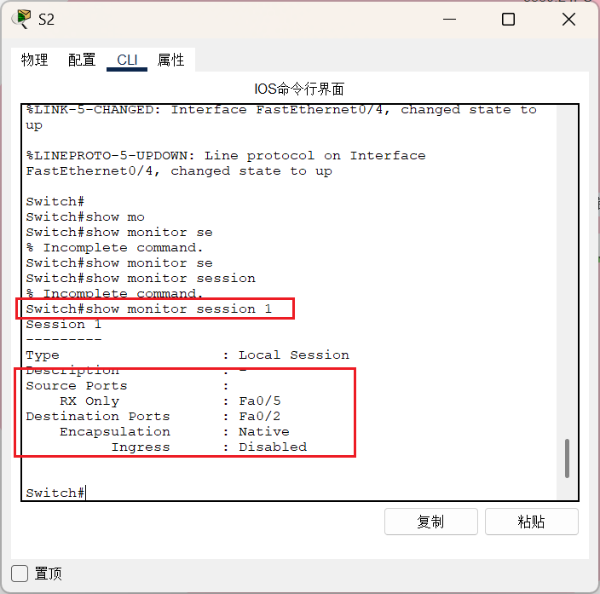
图12 端口镜像

三、总部配置
为实现总部VLAN293与VLAN294两个网段终端的互联互通、IP地址自动分配及关键链路流量监控，需通过路由器R1配置单臂路由与DHCP中继功能，结合交换机S6的端口镜像技术，构建可监控的网络环境。本配置以R2作为核心DHCP服务器，为终端提供IP地址分配服务（服务器IP静态配置），同时通过OSPF路由协议实现网络内路由信息的动态同步。
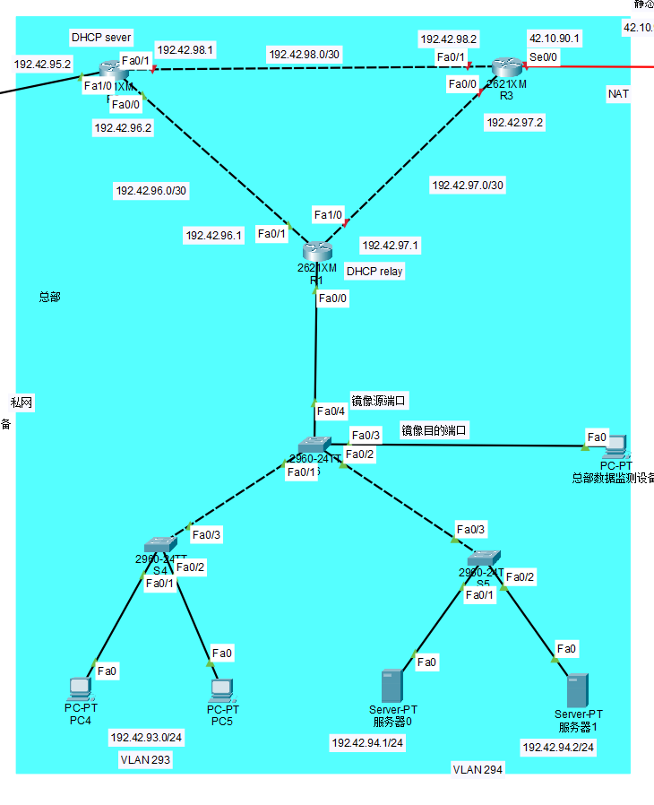
图13 总部拓扑
S4（连接VLAN293终端）、S5（连接VLAN294终端），负责终端接入与VLAN划分。
S6，作为S4、S5与R1的连接枢纽，实现VLAN透传与端口镜像功能。
R1（配置单臂路由与DHCP中继）、R2（作为DHCP服务器与路由节点）。

1.DHCP配置
R2作为DHCP Server需要创建总部VLAN293的地址池
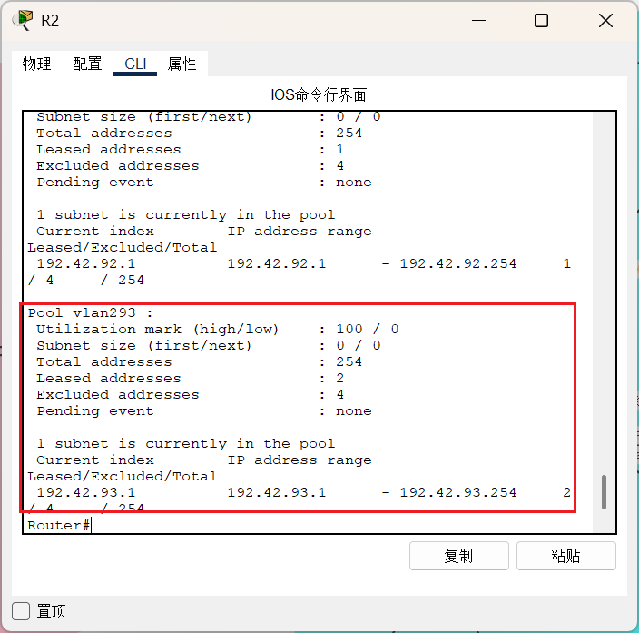
图14 地址池配置
R1作为DHCP中继，需要指向DHCP Server
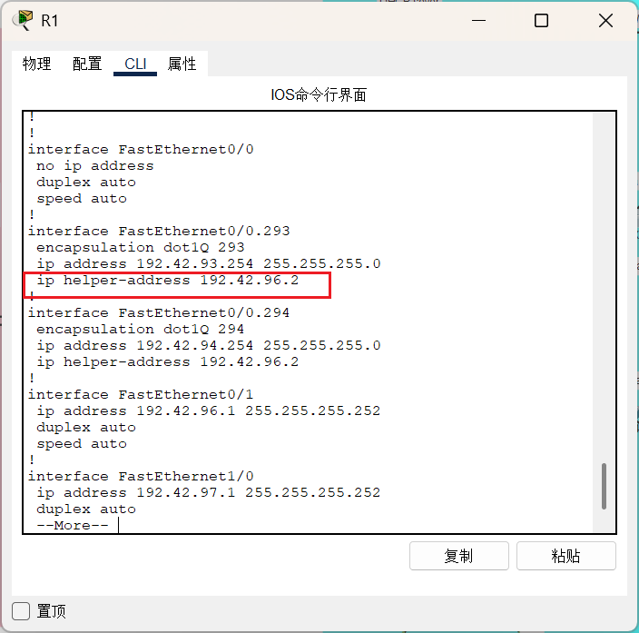
图15 R1作为DHCP中继

2.路由器R1配置单臂路由实现VLAN间互联互通
R1上通过子接口配置两个VLAN的路由，实现VLAN间互联互通
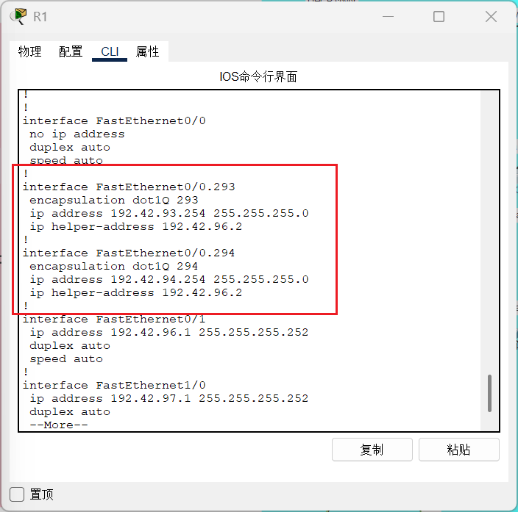
图16 R1配置单臂路由
以PC4为例，查看DHCP自动获取的IP
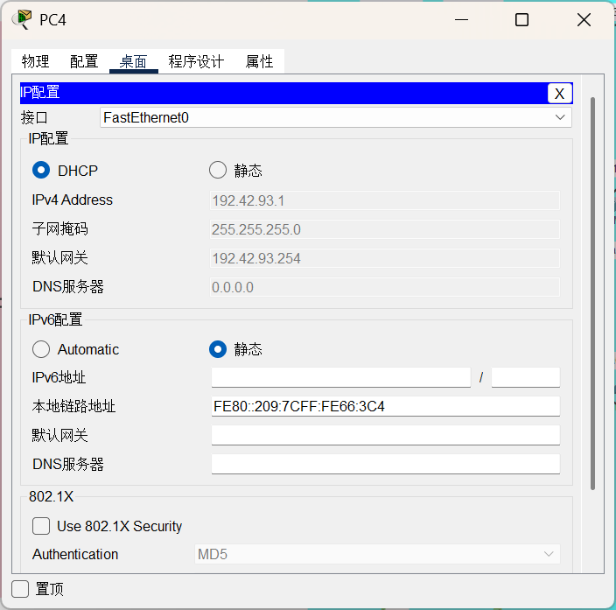
图17 PC4自动获取的IP信息
以服务器0为例，服务器的IP静态配置
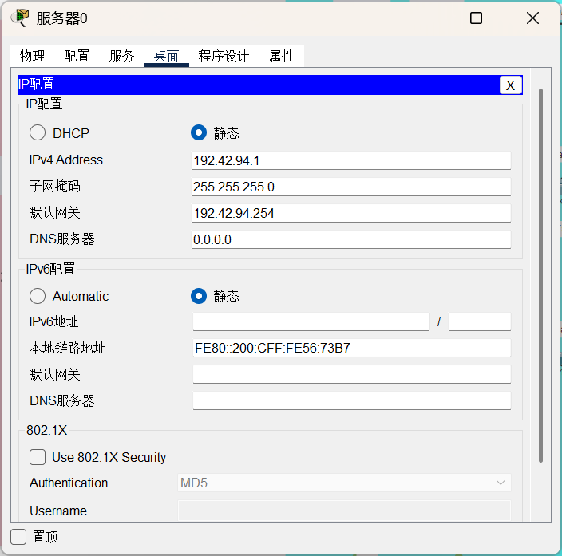
图18 服务器IP静态配置
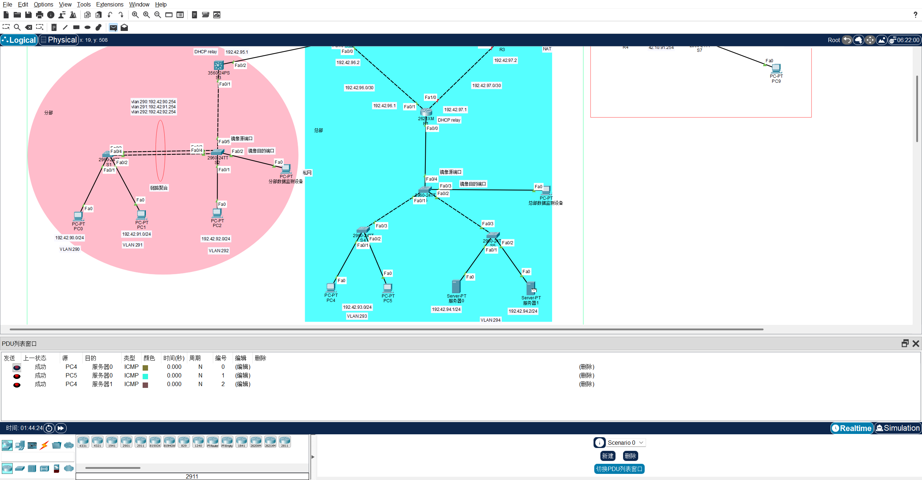
图19 总部VLAN互联互通

在配置了S3、R1、R2之间配置了OSPF后，能够实现分部和总部网络互联互通。（OSPF配置见后文）
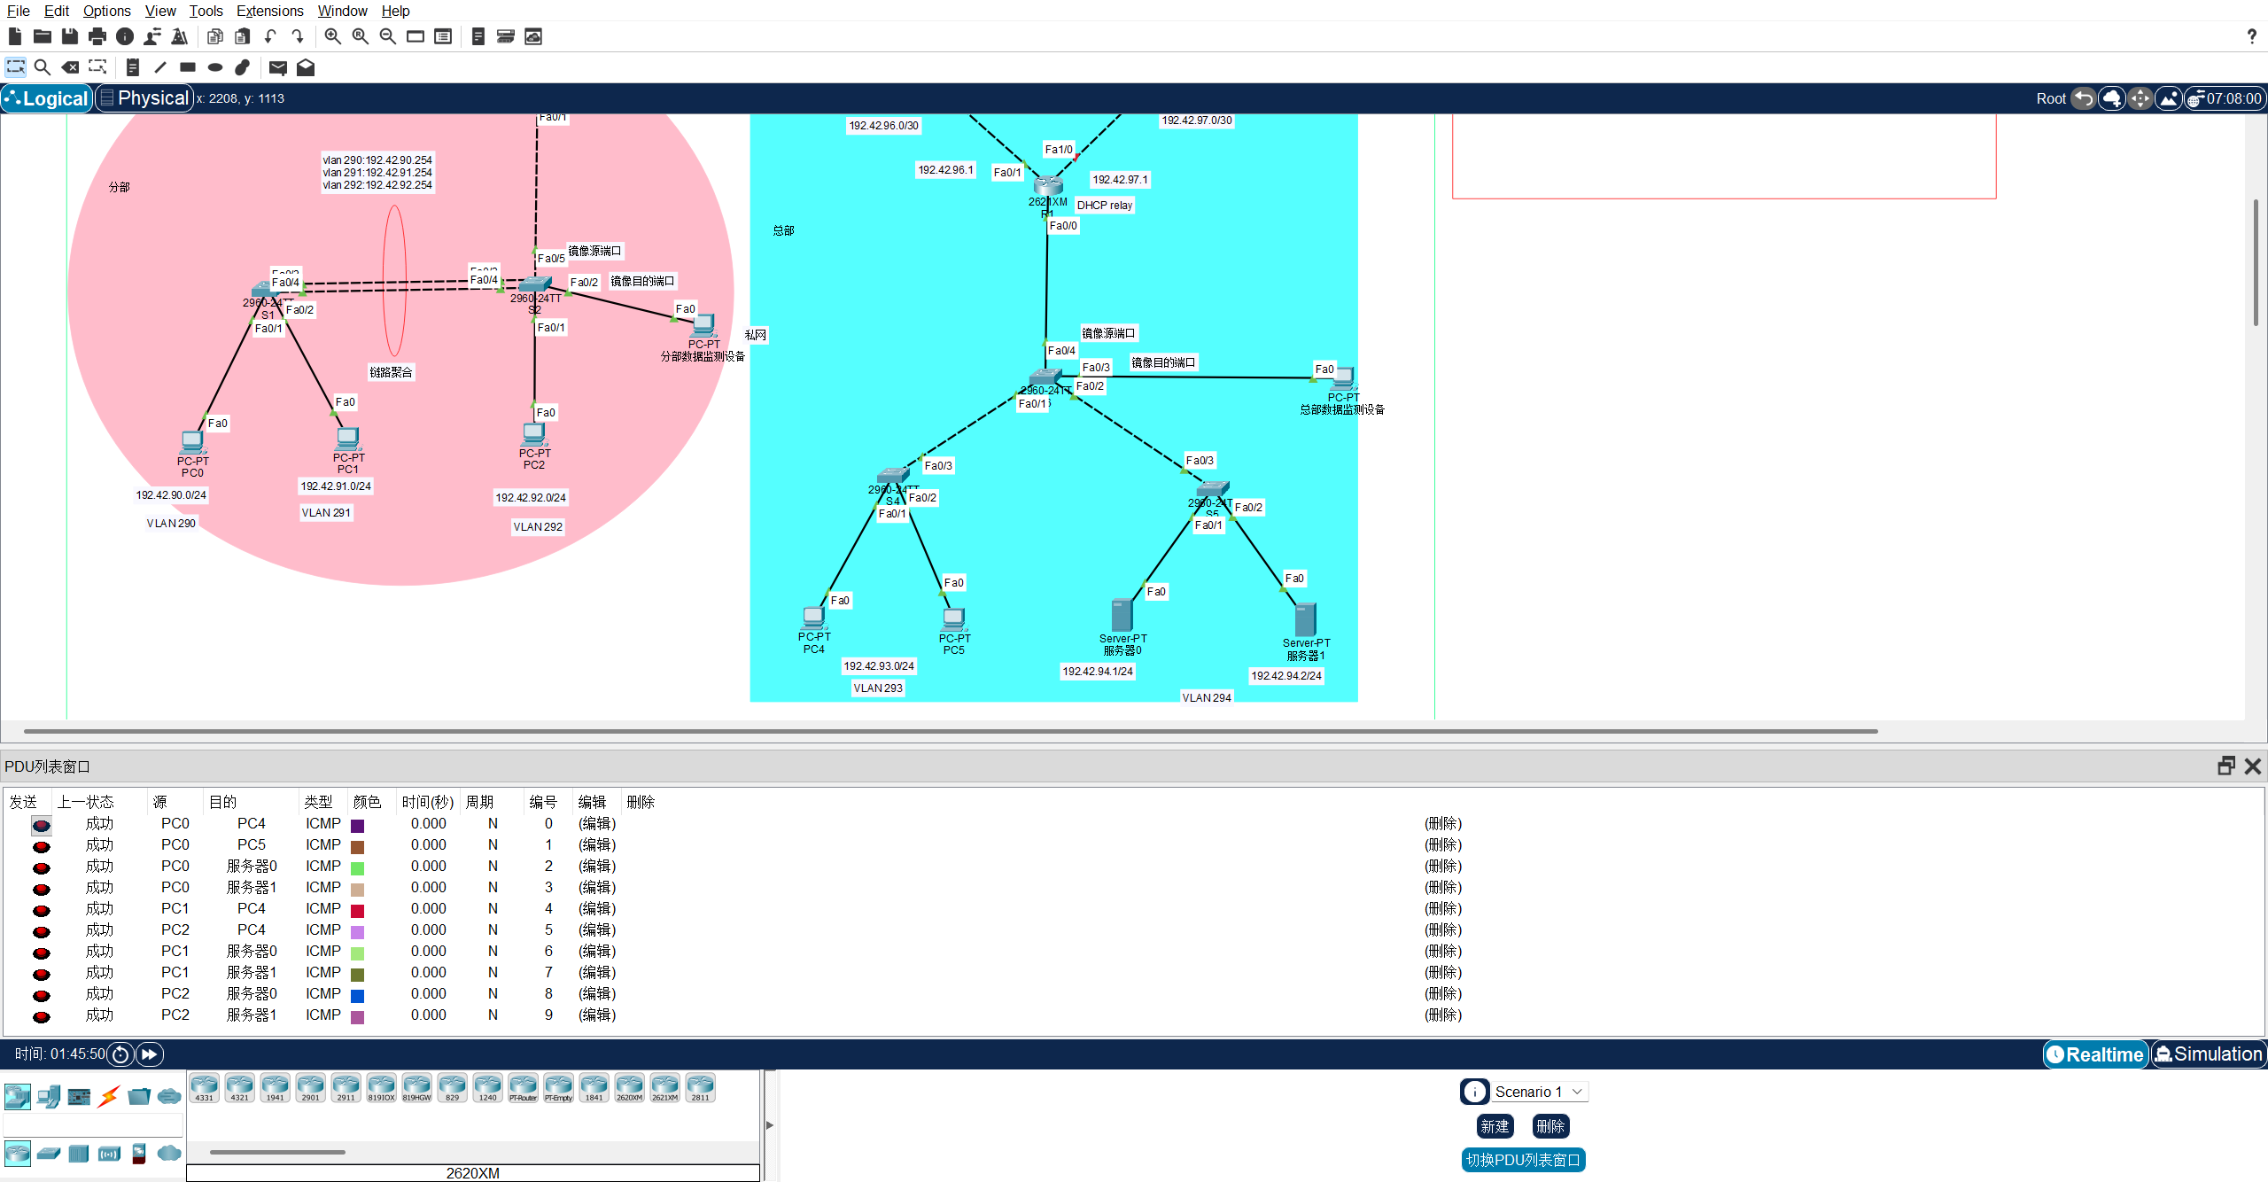
图20 分部总部互联互通

四、路由器R1上进行ACL包过滤配置
(分部VLAN290、VLAN291的PC只能访问总部服务器0,VLAN292的PC只能以WEB方式访问服务器1，不可访问192.42.93.0网段。定义了扩展ACL100,并在R1连接总部VLAN293、服务器的接口Fa0/0及子接口Fa0/0.293、Fa0/0.294出方向应用ACL。)
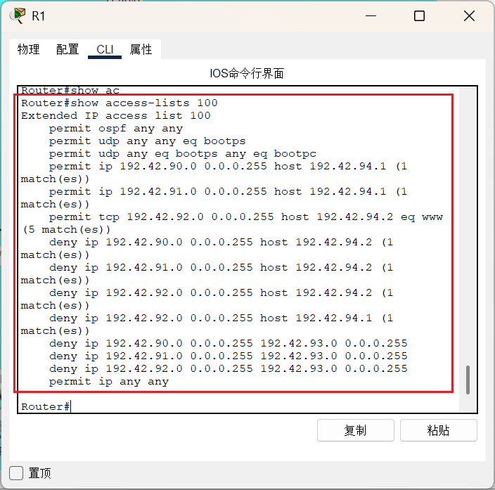
图21 扩展ACL100
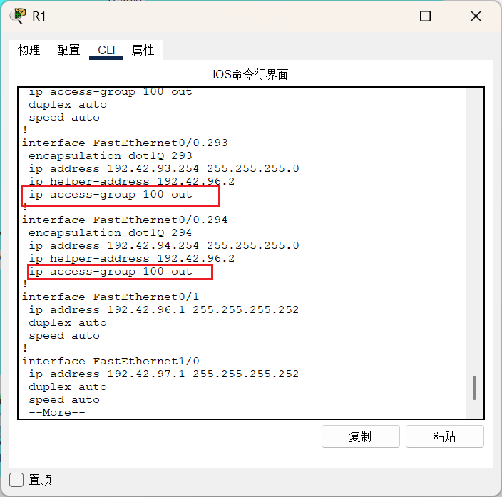
图22 扩展ACL在接口上的应用

(根据下图可以发现分部VLAN290、VLAN291、VLAN292不可以访问总部VLAN293，分部VLAN290、VLAN291仅可访问服务器0、但分部VLAN292仅能以WEB形式访问服务器1)
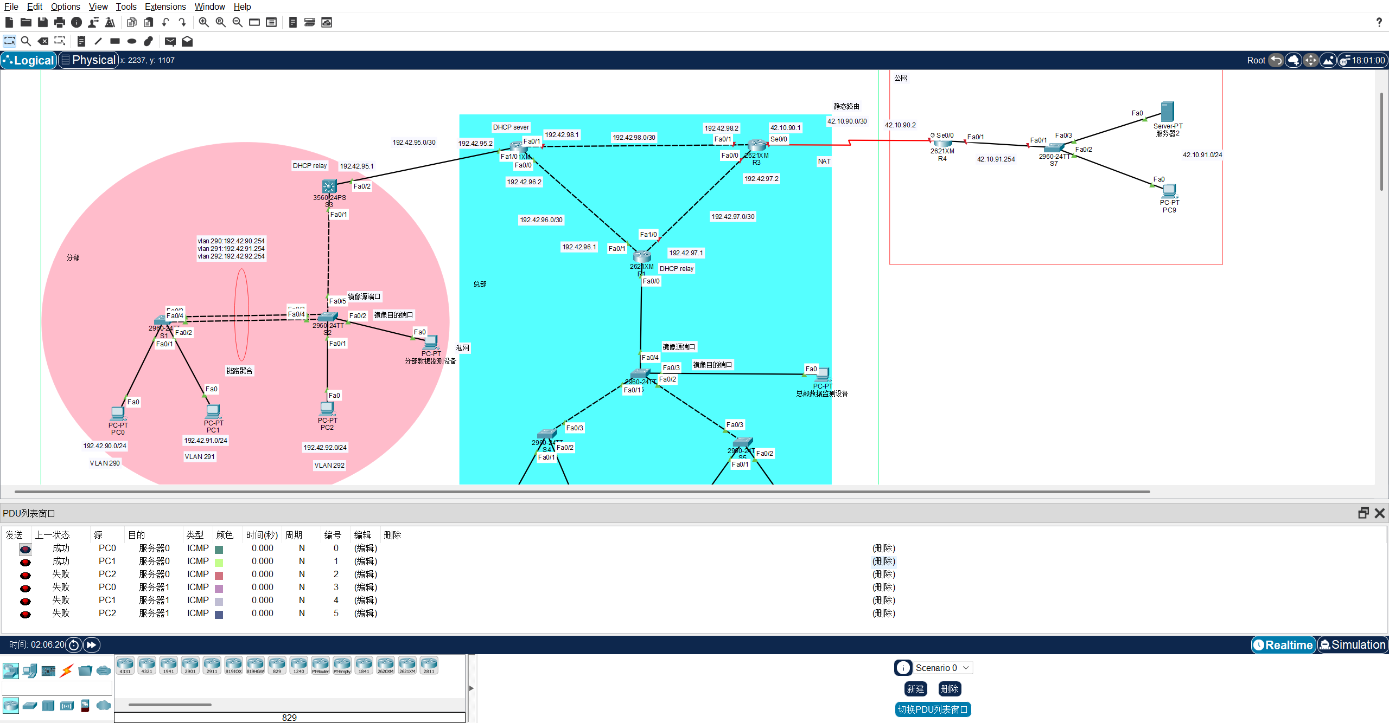
图23 ACL策略应用后互联情况
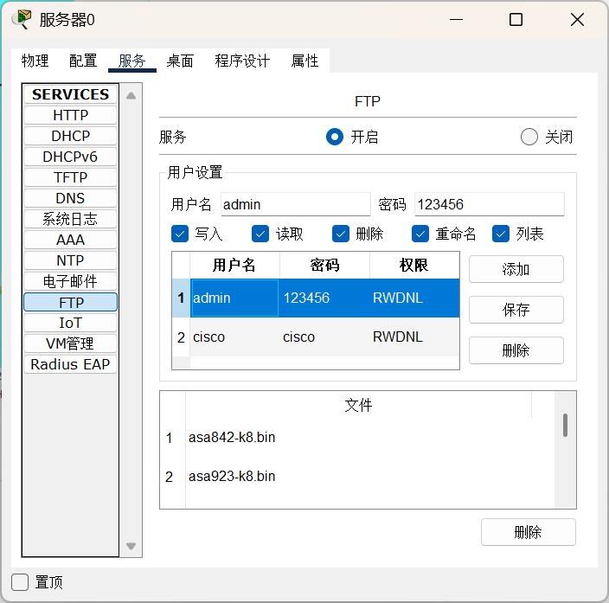
图24 服务器0 FTP配置
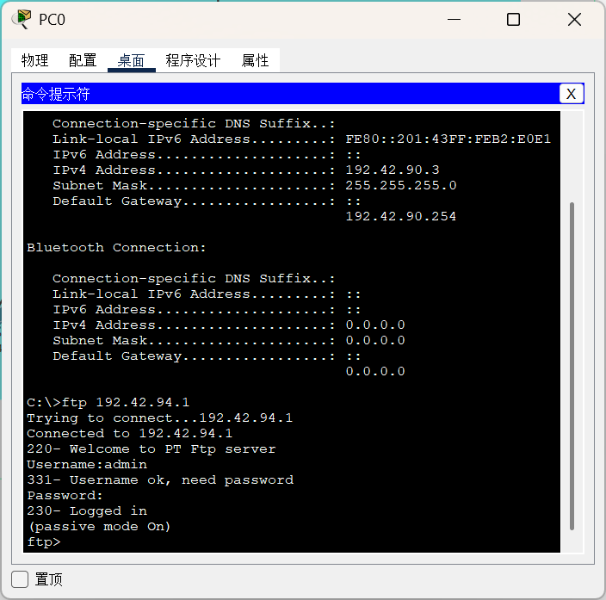
图25 PC0成功访问FTP服务器0
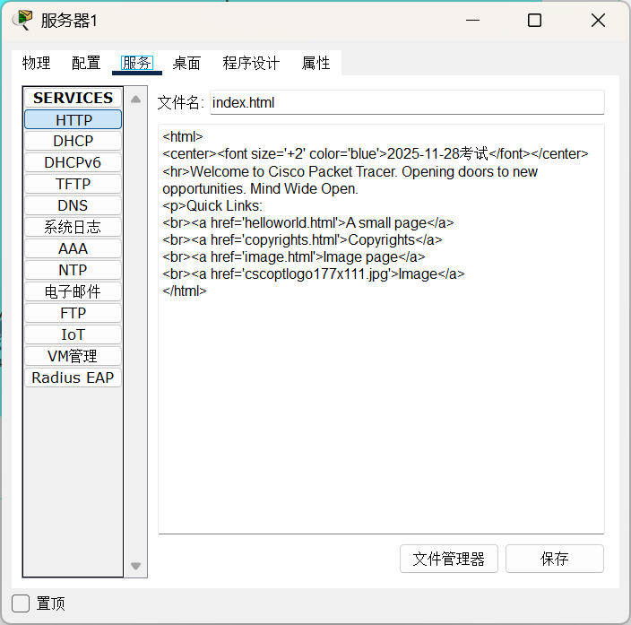
图26 HTTP服务器1配置
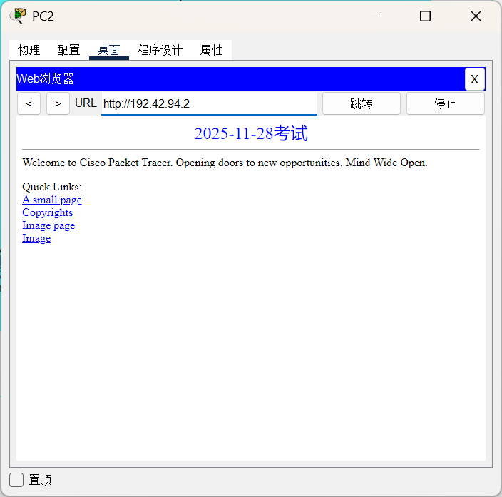
图27 PC2WEB访问HTTP服务器1

五、路由器R3作为私网边界路由器对接公网路由器R4
R3作为私网与公网的边界路由器，承担着连接私网设备（R1、R2）与公网路由器R4的核心职责；R4作为公网侧关键节点，需实现与R3的通信及对公网终端的网络支撑。为保障网络通信的安全性与规范性，需完成R3、R4的接口IP配置、Serial口公网静态路由配置，并通过特定路由策略确保私网路由不扩散至公网、公网路由不渗透至私网，同时由R3向私网路由器下发默认路由，实现私网终端对公网的访问。
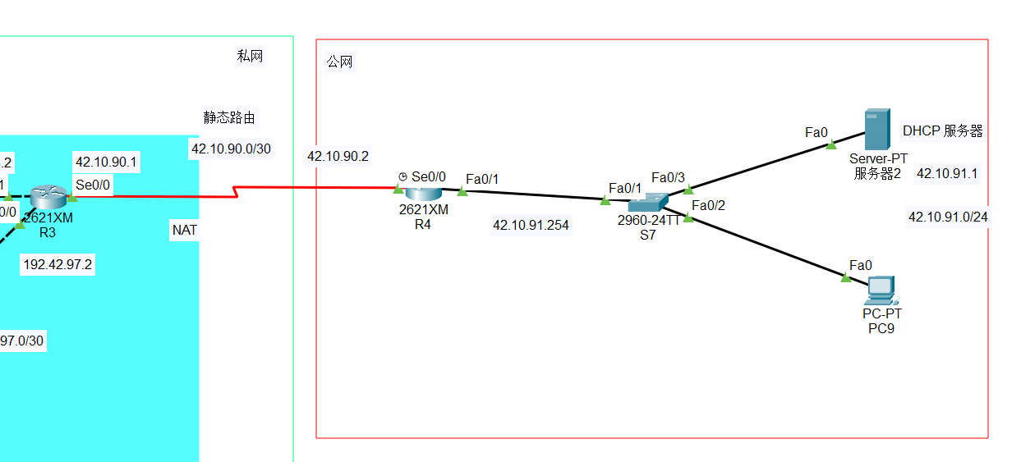
图28 私网边界路由器与公网路由器部分拓扑
R3（私网边界路由器）：通过FastEthernet0/0连接R1、FastEthernet0/1连接R2（均为私网侧），通过Serial0/0与R4的Serial0/0实现公网互联，运行OSPF协议向私网下发默认路由并防止公网路由渗透进私网。
R4（公网路由器）：通过Serial0/0与R3互联（公网侧），通过FastEthernet0/1连接公网S7及终端，配置静态路由指向私网网段。

1.静态路由配置
R3配置了默认路由到R4
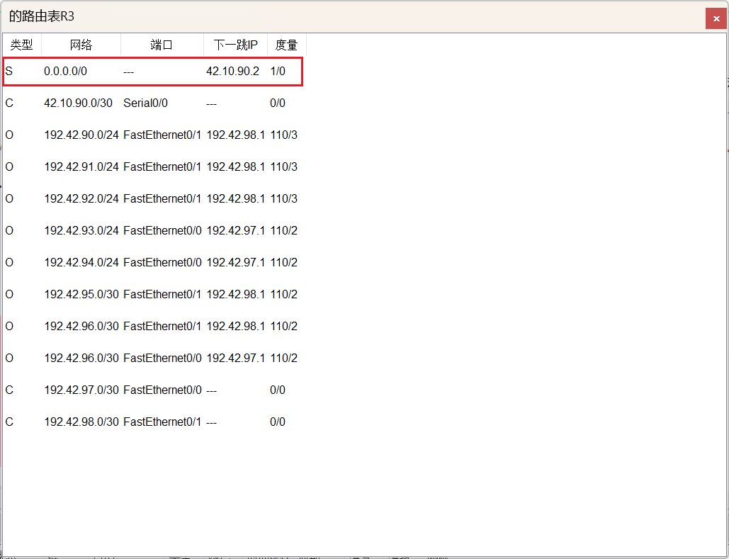
图29 R3配置默认路由
R4配置了静态路由到私网网段
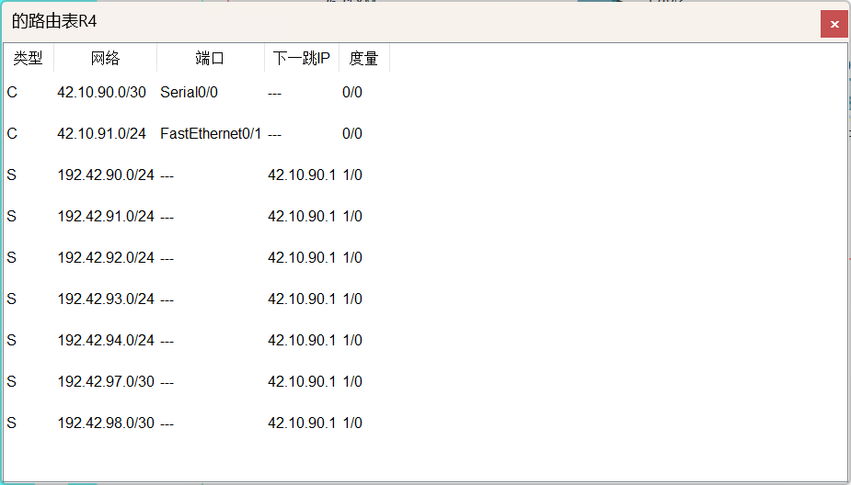
图30 R4配置静态路由

2.OSPF配置（见下文）

3.私网可以Ping通公网

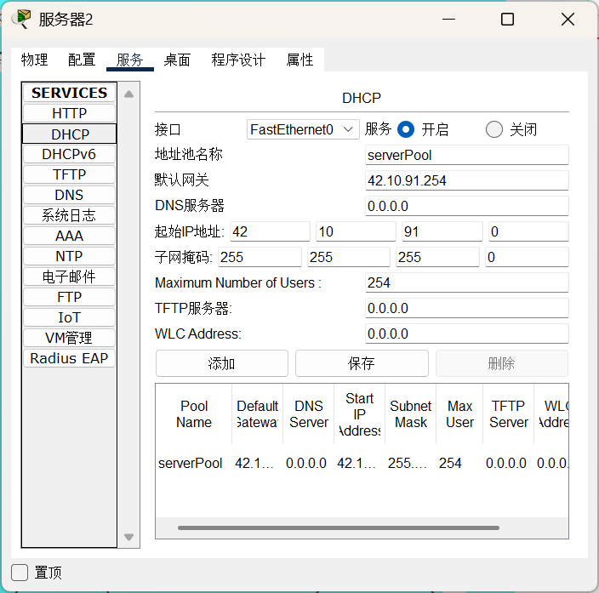
图31 DHCP服务器配置
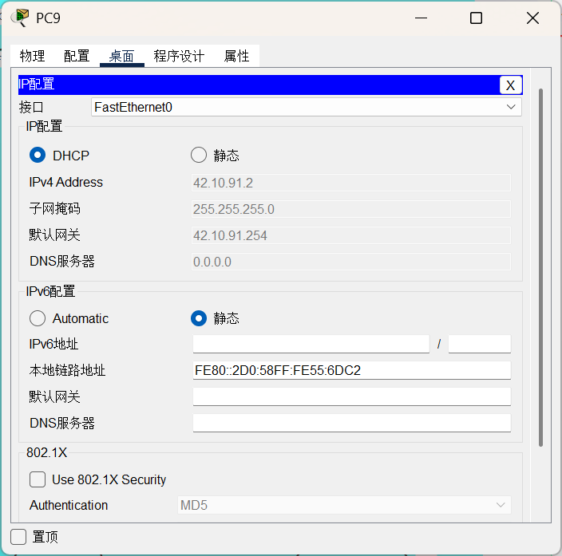
图32 PC9自动获取IP信息
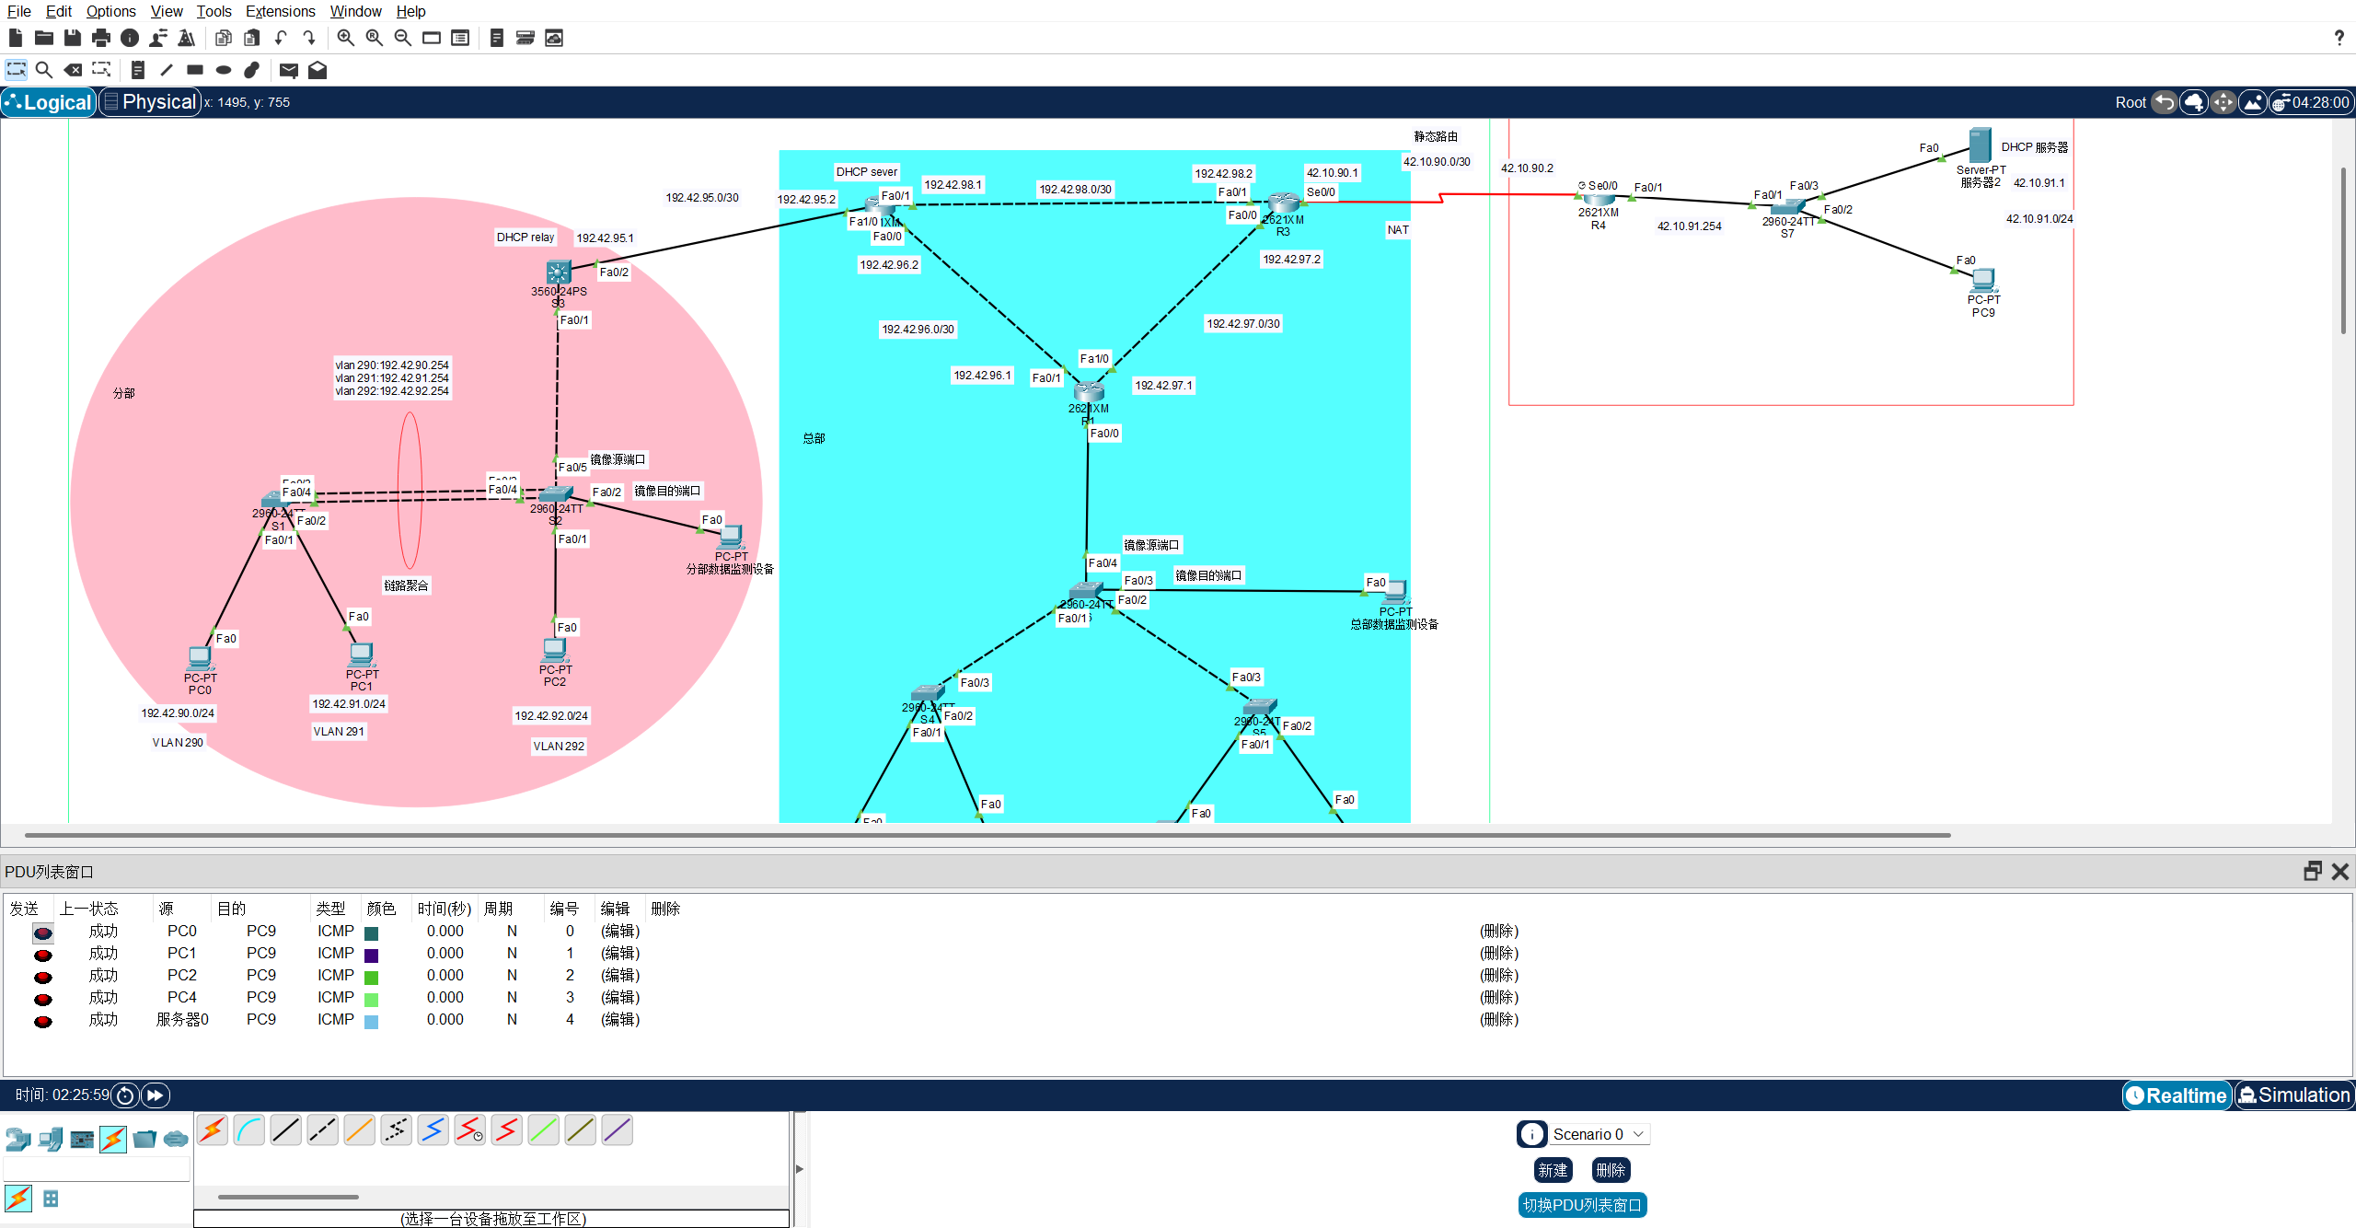
图33 私网公网互联互通

六、在私网与公网的边界路由器R3上进行PAT配置
在私网与公网互联的网络架构中，私网地址直接在公网上进行路由转发,缺乏安全性。为实现特定私网终端对公共网络的访问需求，需在私网与公网的边界路由器R3上配置网络地址转换（NAT）技术。其中，端口地址转换（PAT）作为NAT的常用形式，可将多个私有IP地址映射到路由器公网接口的单一公有IP地址的不同端口上，既能满足多终端共享公网出口的需求，又能有效节省公有IP地址资源，同时增强私网的网络安全性
具体要求为：（总部VLAN293）的PC可以访问公网，分部只有（VLAN290）的PC可以访问公网。

1.扩展ACL配置
仅放行总部（VLAN293）和分部（VLAN290）的流量，其他禁止。
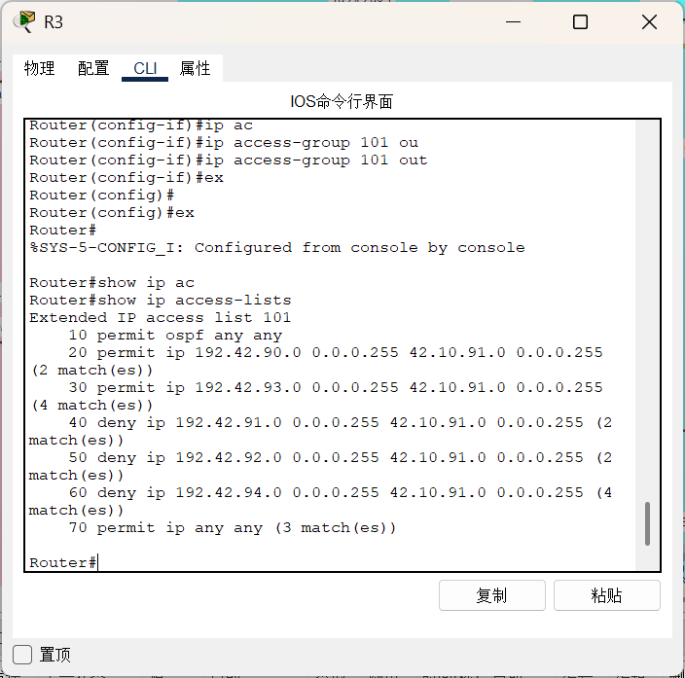
图34 扩展ACL配置
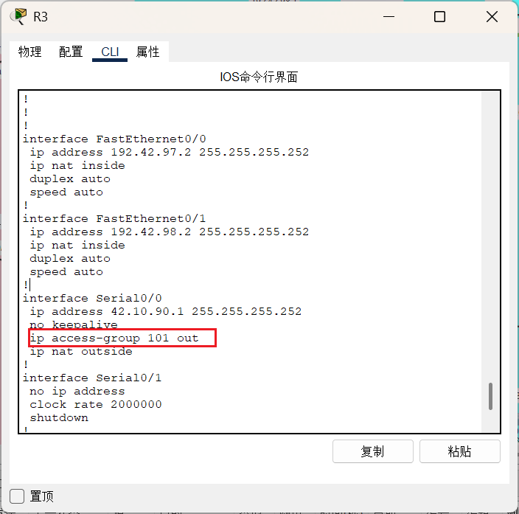
图35 将ACL应用到R3对接公网的接口

2.PAT配置
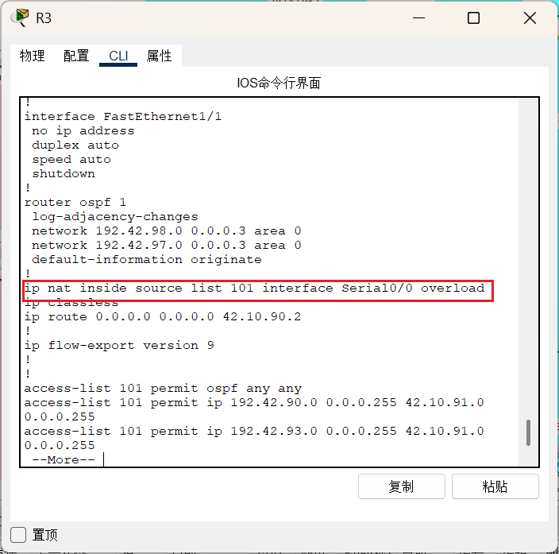
图36 Se0/0的公网IP作为公网转换IP

3.结果验证
通过查看地址转换表可以确认放行的具体流量。
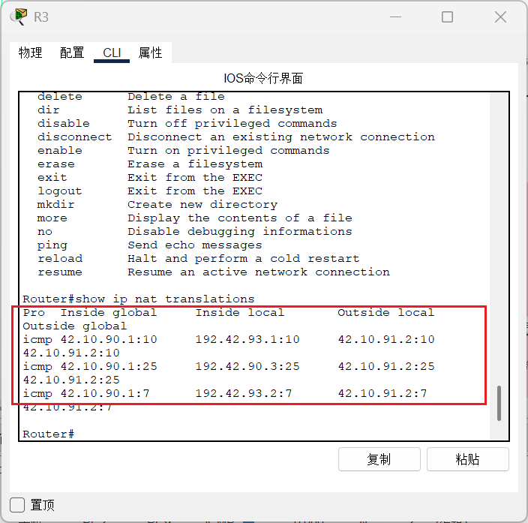
图37 查看地址转换表
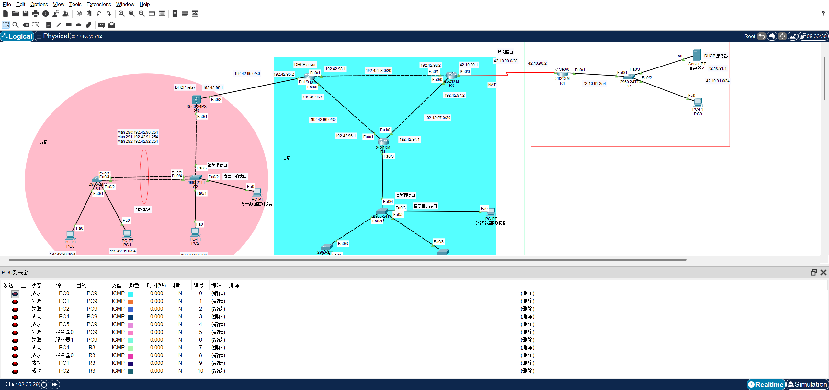
图38 PAT后Ping结果

七、交换机S3Telnet配置

1.标准ACL配置
配置标准ACL仅允许总部（VLAN293）的PC远程登录到S3

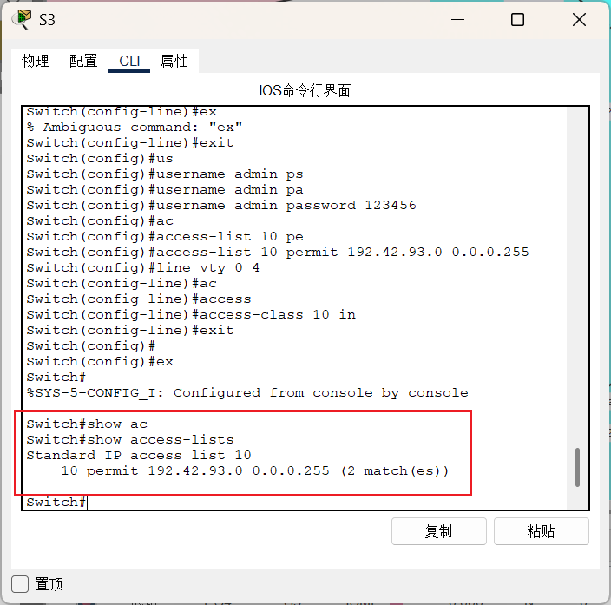
图39 标准ACL配置

2.Telnet配置
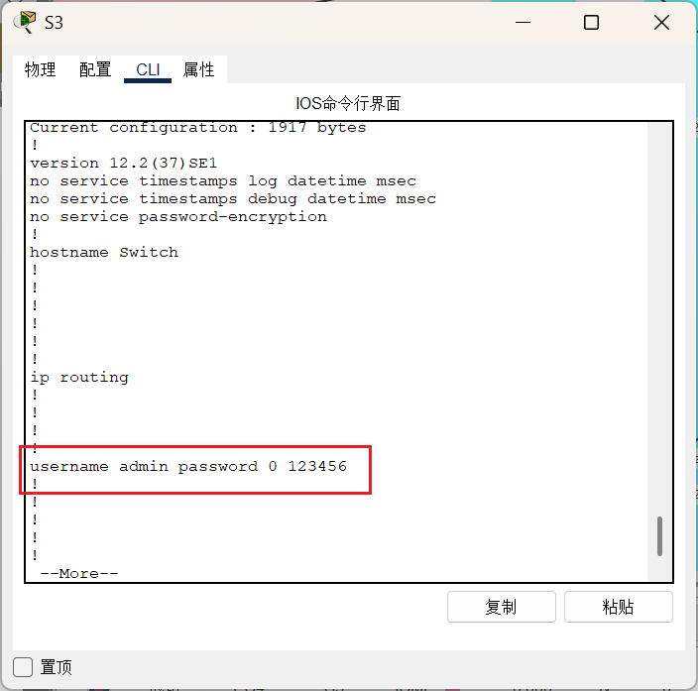
图40 Telnet用户名及密码

3.结果验证

在总部网段均能正常Ping通的情况下，仅有总部(VLAN293)可以Telnet
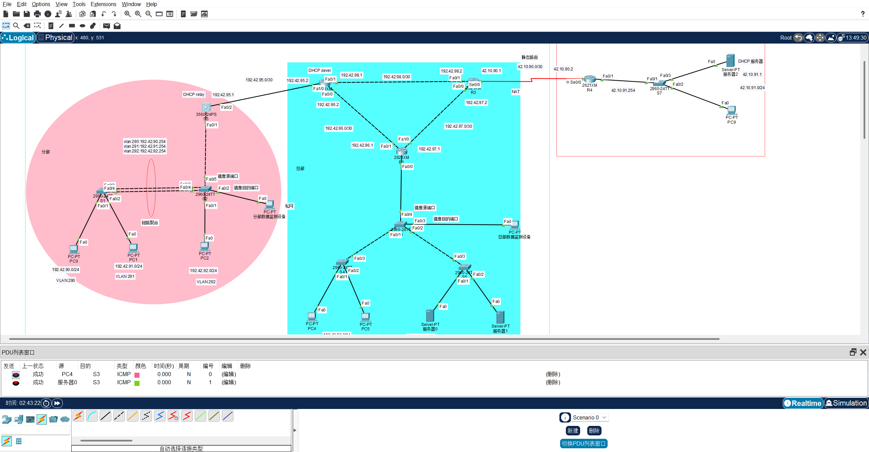
图41 总部网段均可正常Ping通
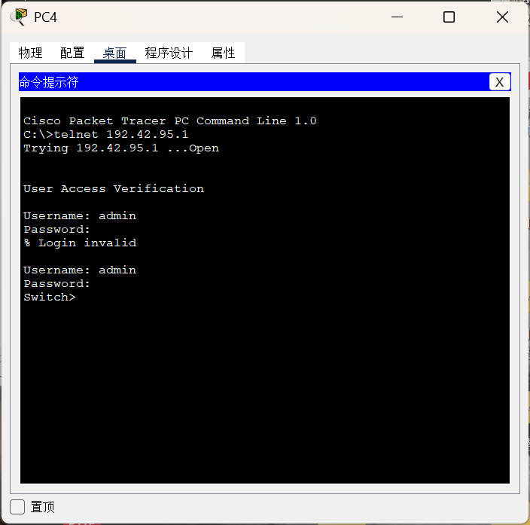
图42 PC4Telnet到S3
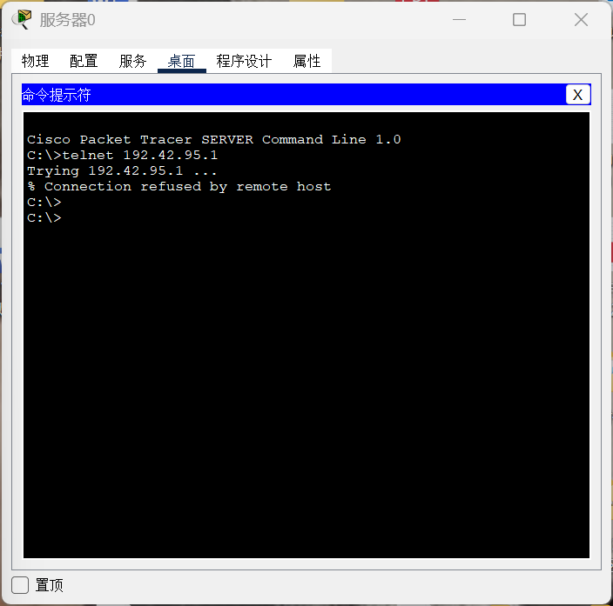
图43 服务器0Telnet失败

八、OSPF配置
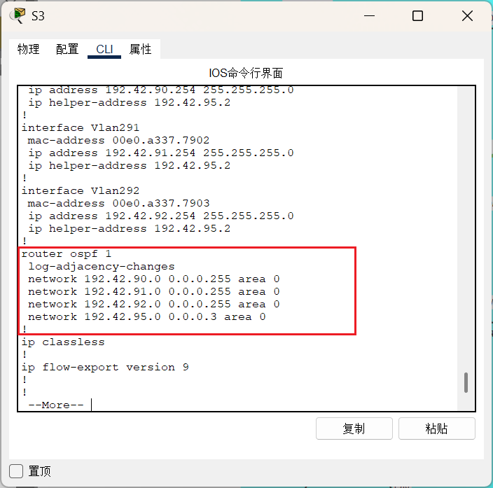
图44 S3宣告网段
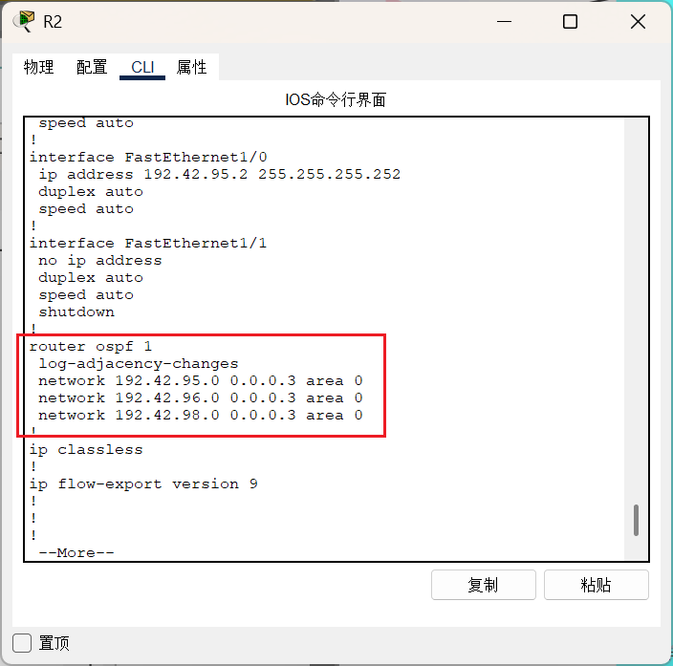
图45 R2宣告网段
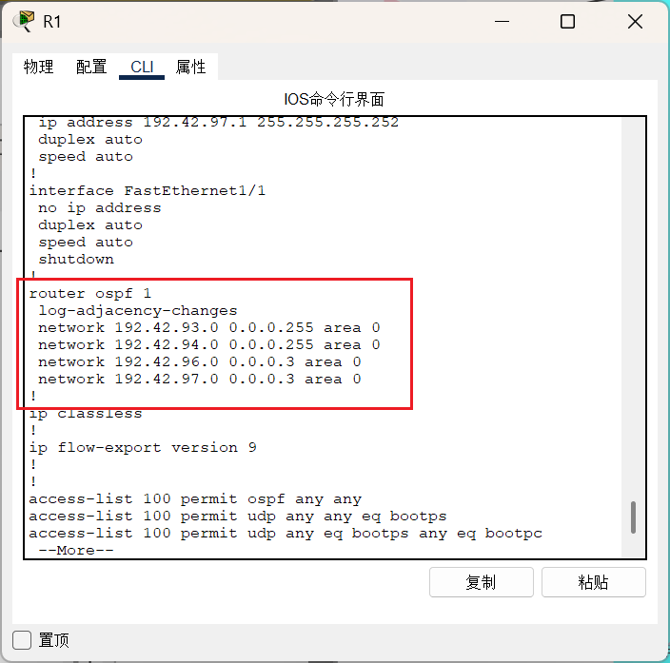
图46 R1宣告网段
R3作为私网边界路由器在配置时下发了默认路由到私网路由器，并且通过命令no redistribute static subnets，避免了公网静态路由进入到私网。
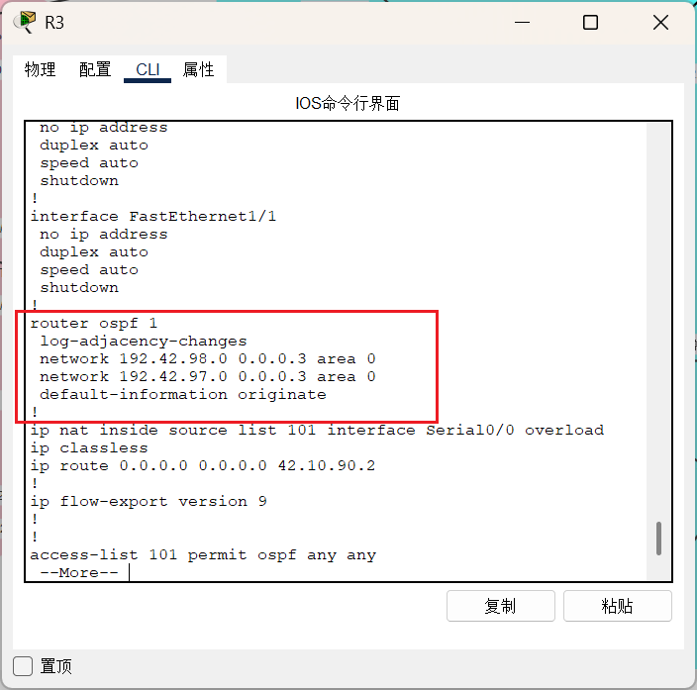
图47 R3宣告网段
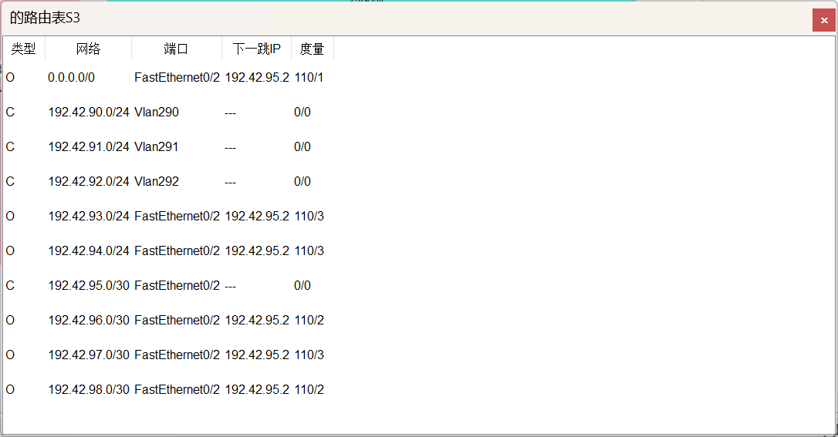
图48 S3路由表
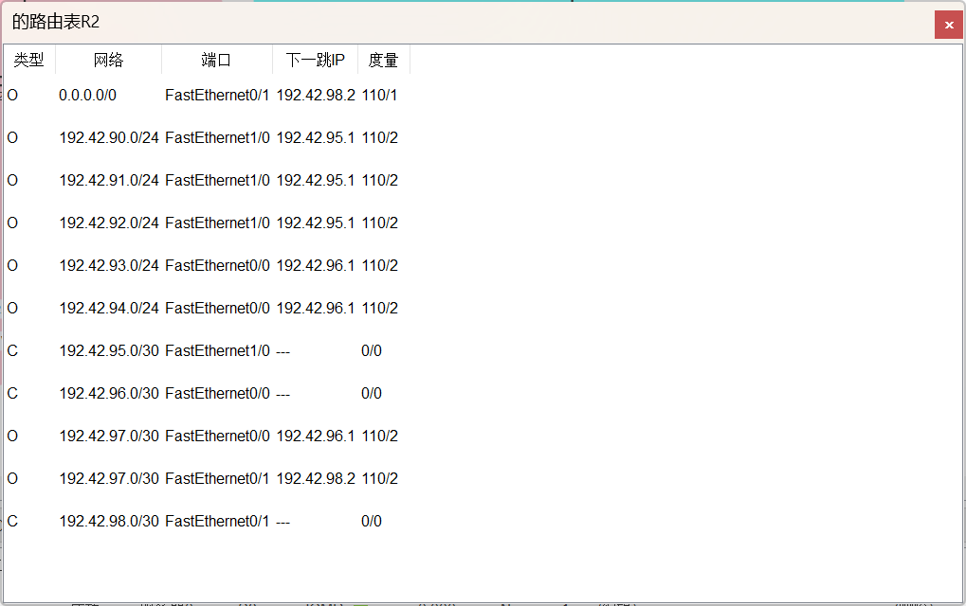
图49 R2路由表
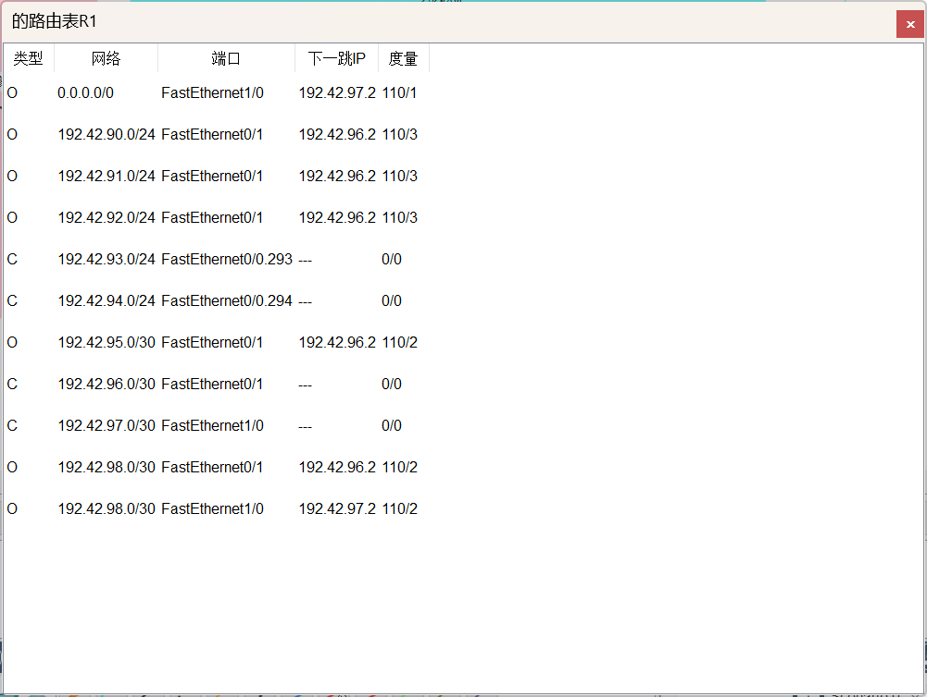
图50 R1路由表
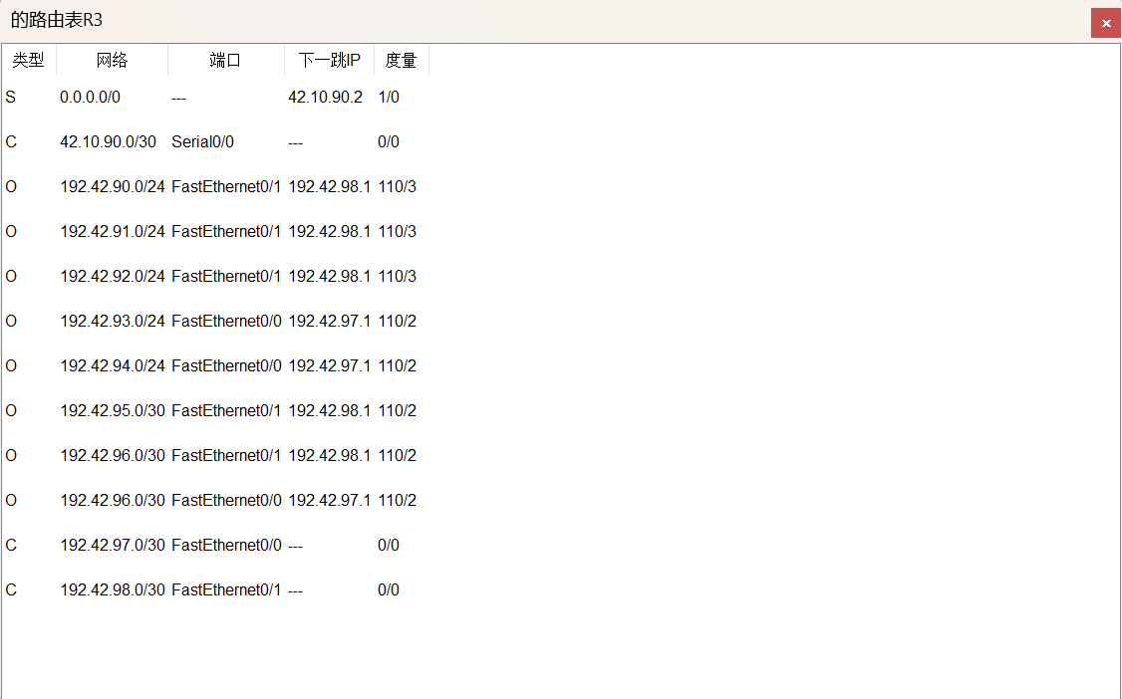
图51 R3路由表
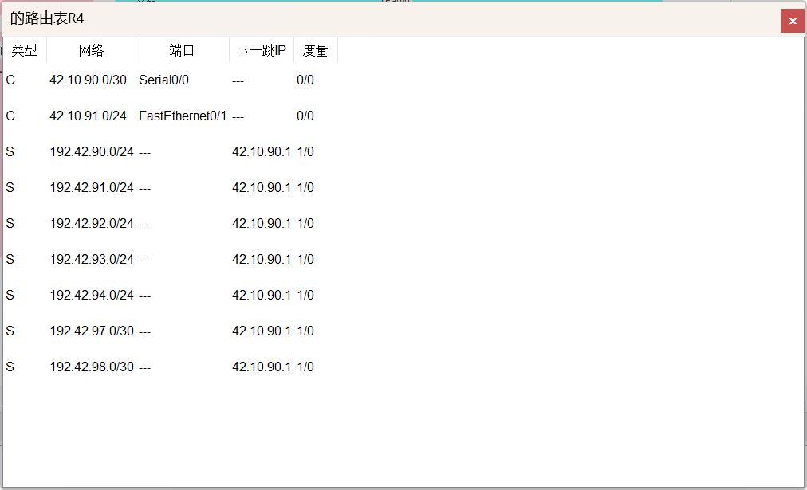
图52 R4路由表

